直播
2022年1月27日
15:38

RTSP播放
- 使用flv.js+ws+ffmpeg
- 在项目中引入flv.js
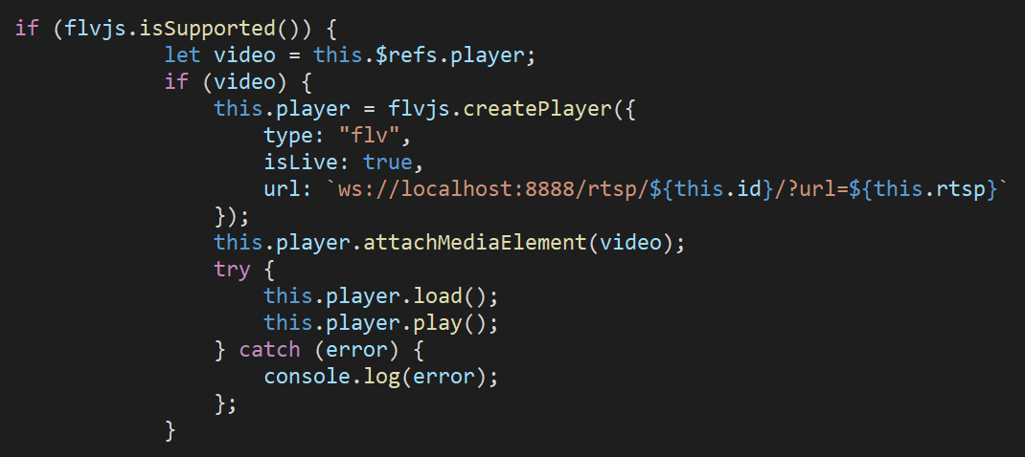

- 下载ffmpeg并添加bin文件夹到Path
注意：需要添加环境变量到path

- 启动node服务
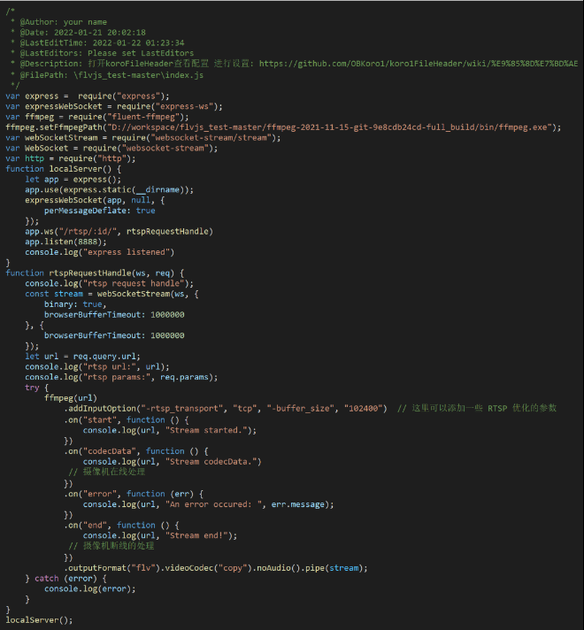

报错： muxing overhead: unknown Conversion failed!
解析：VLC中可以播放，node服务报错， 与链接有关，更换测试链接无问题

